**UNIVERSIDAD AUTÓNOMA “TOMÁS FRÍAS”**

**VICERRECTORADO**

**DIRECCIÓN DE INVESTIGACIÓN CIENTÍFICA Y TECNOLÓGICA**

**X FERIA CIENCIA, TECNOLOGÍA, INNOVACIÓN Y CULTURA**

**FACULTAD DE MEDICINA**



**“PREVALENCIA DE PACIENTES CON VÓLVULO SIGMOIDES EN EL**

**HOSPITAL DANIEL BRACAMONTE DE NOVIEMBRE 2017 A JULIO 2018 EN CIUDAD DE POTOSI.”**

**“INVESTIGACIÓN”**

**Área : CIENCIAS DE LA SALUD**

**Categoría: DOCENTE Y ESTUDIANTE**

**Autores : Univ. MENDEZ MENDEZ OSVALDO EDGAR**

**Univ. MENDOZA GARCIA MELISA JERUSALEN**

**Univ. MITA GARECA ALVARO**

**Univ. OLGUIN CATATA KATHERINE KARINA**

**Univ. PARI FERNANDEZ SUMAYA**

**Dr. JOSÉ H. RICALDI PINTO**

**Coautores: Dr. OSVALDO MENDEZ CUIZA**

**Dr. ERICK CUIZA NOGUERA**

**Gestión : 2018**

**POTOSÍ-BOLIVIA**

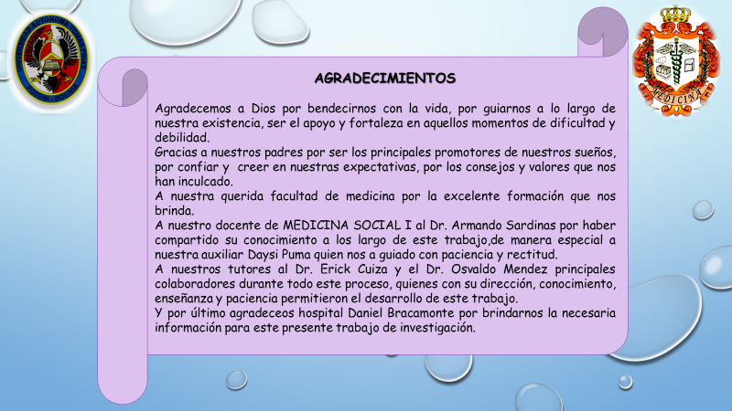

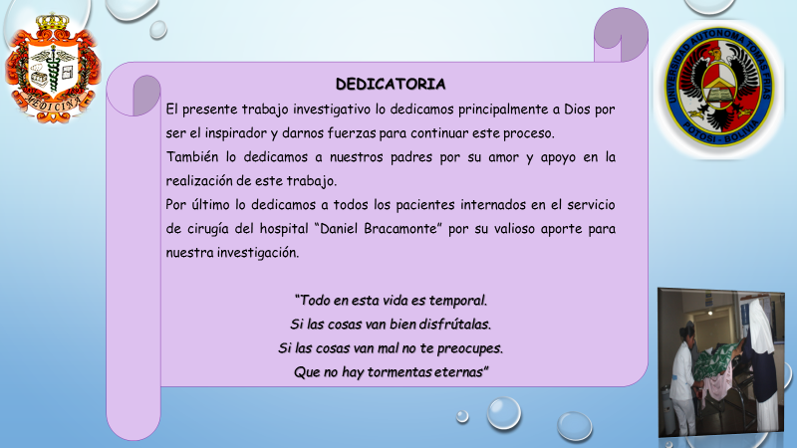



INDICE

Pagina

Resumen 1

Abstrac 2

1. Planteamiento del problema 3

2.Antecedentes 3

2.1 Situación mundial 3

2.2. Situación en américa 4

3.Introducción. 6

4.Diseño metodológico 7

4.1. Tipo de estudio: 7

4.2. Métodos 7

4.2.1. A nivel teórico: 7

4.2.2. Método empírico: 7

4.3. Delimitación. 8

4.3.a. Temporal: 8

4.3.b. Espacial. 8

4.4.1.-Universo: 8

4.4.2. Muestra: 8

4.4.3. Muestreo: 8

4.5. Criterios de inclusión 8

4.6. Criterios de exclusión 9

4.7. Métodos e instrumentos de recolección de datos: 9

5. Objetivos 10

5.1. Objetivo general 10

5.2. Objetivos específicos 10

Capítulo I

6.Marco teórico 11

6. 1. Definición 11

6.2. Anatomía del colon 11

6.3. Riego sanguíneo 12

6.4. Tipos de vólvulo. 14

6.4.1. Vólvulo Gástrico. 14

7.4.2Vólvulo de intestino delgado. 14

6.4.3. Vólvulo de vesícula biliar. 15

6.4.4. Vólvulos de colon. 15

6.4.5. Vólvulos de Ciego. 16

8.4Vólvulo de colon transverso y del ángulo esplénico. 16

6.4.6. Vólvulo de Colon Sigmoides. 17

6.5. Tipos de vólvulo sigmoides. 18

6.6. Clasificación 18

6.7. Mecanismos de producción del vólvulo. 19

6.8. Fisiopatología 20

6.9. Etiología. 20

Predisponentes: 20

Desencadenantes 21

6.10. Cuadro clínico. 21

6.11. Estudios radiológicos. 22

6.12. Diagnóstico 23

6.13. Tratamiento. 23

6.13.1Las normas generales del procedimiento son las siguientes: 24

6.13.2. Preparación del paciente**.** 25

6.13.3. Preparación del colon 25

6.13.4. Procedimiento quirúrgico. 26

6.13.5. Sigmoidectomía y anastomosis término -terminal 27

6.13.6. Sigmoidectomía y colostomía a lo Hartmann 27

6.13.7. Tratamiento post operatorio 28

6.14. Complicaciones 28

Capítulo II

7.Materiales y Métodos 29

7.1.Hipótesis 29

7.2. Pre Campo. 29

7.3. Campo. 29

7.4 Post Campo 29

Capitulo III

Resultados: 30

Discusión: 36

Conclusiones: 37

Recomendaciones: 38

Bibliografía: 39

Anexos

# Resumen

El vólvulo sigmoides es la torsión de su segmento alrededor de su mesenterio originando una obstrucción que causa la oclusión de la luz intestinal (obstrucción en asa cerrada) y de la irrigación sanguínea (isquemia-gangrena). El objetivo general fue prevalencia de pacientes con vólvulo sigmoides en el hospital Daniel bracamonte de noviembre 2017 a julio 2018 en la ciudad de Potosí. Tratándose de un estudio retrospectivo de tipo cuantitativo, no experimental y de tipo transversal, para lo cual nuestro universo corresponde a los setecientos treinta pacientes internados, centrándonos en nuestra muestra que son ciento dieciséis pacientes diagnosticados con vólvulo sigmoides; utilizando el tipo de muestreo no probabilístico por conveniencia debido a seleccionar la muestra siguiendo criterios diagnósticos de vólvulo sigmoides, a partir de pacientes internados en el hospital Daniel Bracamonte correspondiente a nuestro universo.

Se observó que los pacientes diagnosticados con esta patología provienen del área rural con 53%, seguido del área urbana con 47%, se observó que el tratamiento más frecuente es por vía quirúrgica con 84%, seguido del clínico con el 16% y por último, los pacientes sin problemas postoperatorios con 87%, precedido del 13% de los pacientes que tuvieron problemas postoperatorios

Recomendamos hacer campañas para hacer conocer la enfermedad y las causas que lo provocan, estar pendiente de nuestra salud y más aún en el área rural, considerando que nuestros estudios proponen que esta patología se produce con más frecuencia en la misma.

Palabras clave: Vólvulo sigmoides, obstrucción intestinal, prevalencia, sigmoides, postquirúrgico, tratamiento, cirugía.

# Abstrac

The sigmoid volvulus is the torsion of its segment around its mesentery causing an obstruction that causes the occlusion of the intestinal lumen (obstruction in closed loop) and of the blood supply (ischemia-gangrene). The general objective was the prevalence of patients with sigmoid volvulus in the Daniel Bracamonte hospital from November 2017 to July 2018 in the city of Potosí. In the case of a retrospective study of quantitative, non-experimental and transversal type, for which our universe corresponds to the seven hundred and thirty hospitalized patients, focusing on our sample that is one hundred and sixteen patients diagnosed with sigmoid volvulus; using the type of non-probabilistic sampling for convenience due to selecting the sample following diagnostic criteria of sigmoid volvulus, from patients hospitalized in the Daniel Bracamonte hospital corresponding to our universe.

It was observed that the patients diagnosed with this pathology come from the rural area with 53%, followed by the urban area with 47%, it was observed that the most frequent treatment is by surgical route with 84%, followed by the clinician with 16% and finally, patients without postoperative problems with 87%, preceded by 13% of patients who had postoperative problems

We recommend campaigns to raise awareness of the disease and the causes that cause it, be aware of our health and even more in rural areas, considering that our studies propose that this pathology occurs more frequently in it.

Key words: Sigmoid volvulus, intestinal obstruction, prevalence, sigmoid,   
postsurgical, treatment, surgery.

# 

# 1. Planteamiento del problema

¿Cuál es la prevalencia de vólvulo sigmoide en el hospital Daniel Bracamonte de noviembre 2017 a julio 2018 en la ciudad de Potosí?.

# 2.Antecedentes

## 2.1 Situación mundial

El vólvulo del sigmoide es una causa común de obstrucción intestinal y es la tercera causa más común de obstrucción del intestino grueso en el mundo occidental. Es la forma más común de vólvulo en el tracto gastrointestinal, y es responsable del 50 –75 % de las obstrucciones del intestino grueso a nivel mundial.

Sin embargo, existen diferencias en los países desarrollados, por ejemplo, el vólvulo origina menos de 10% de las obstrucciones intestinales en Estados Unidos, pero se ha señalado que en algunas partes de Irán y Rusia causa 55% de estos trastornos. El vólvulo cecal representa el 22 – 33% de los casos, y el vólvulo del colon transverso representa el 2–4% de los vólvulos colónicos estando el ángulo esplénico involucrado en menos del 1% de los casos.

En términos generales, el vólvulo del sigmoide ocurre usualmente en el paciente anciano mientras que el vólvulo del ciego se ha visto más comúnmente en el paciente joven.

En el área Andina, el vólvulo de sigmoide es una emergencia frecuente y representa más del 50% de todas las obstrucciones intestinales.

Se presenta más frecuentemente en hombres (75%), mayores de 60 años y campesinos agricultores del medio rural.

La diferencia de géneros en el vólvulo de sigmoide estaría relacionada a la diferencia de volúmenes de la cavidad abdominal, ya que en la mujer su conformación anatómica es más amplia y la pared abdominal es más laxa o distensible (asociada a múltiples embarazos), lo cual no facilitaría una torsión intestinal.

En áreas endémicas como Turquía, la incidencia del vólvulo del sigmoide es alta en personas jóvenes y saludables porque ellos tienen una dieta rica en fibra, sin embargo, en el mundo occidental afecta principalmente a pacientes hospitalizados y de edad avanzada, quienes frecuentemente presentan otras enfermedades asociadas que aumentan el riesgo quirúrgico, por lo que se puede decir que el vólvulo del sigmoide en nuestro medio afecta usualmente a pacientes con muy alto riesgo quirúrgico.

A pesar de los adelantos médicos, la mortalidad del vólvulo del sigmoide mantiene aún índices altos, relacionados con la edad avanzada de los pacientes y sus enfermedades asociadas, adicional a que frecuentemente los pacientes llegan al cirujano de manera tardía debido a que una gran proporción habita en el área rural, lo cual condiciona que al momento de la intervención el colon se encuentre en un estado avanzado de isquemia intestinal.

En países en desarrollo como Turquía, los casos subagudos y agudos fulminantes generalmente tienen admisión tardía, requiriendo cirugía de urgencia inmediata. Los índices de mortalidad están sobre el 33% para los casos de gangrena, dependiendo de la duración de los síntomas

## 2.2. Situación en américa

En los países andinos y en particular Perú y Bolivia, la causa más frecuente de obstrucción intestinal es el vólvulo (68% a 71%) por lo que representa una emergencia quirúrgica abdominal de excepcional importancia en los hospitales de la región Andina, en nuestro país la sierra es la extensión recorrida por los Andes, con elevadas mesetas y montañas que sobrepasan los 5,700 m.s.n.m., este privilegio geográfico representa a la vez un reto para el poblador peruano que por las necesidades socio-económicas, han tenido que adaptarse a condiciones ambientales específicas, es conocido que estudios morfogenéticos han demostrado que la altura repercute sobre el aparato respiratorio cardiovascular, hematológico, endocrino, etc., motivo por el cual, el corazón es más grande y pesado como resultado de la hipertrofia del ventrículo derecho, de igual modo el corpúsculo carotideo, la placenta y otros órganos son más voluminosos y pesados en relación a los individuos del nivel del mar.

El aparato digestivo del nativo también presenta ciertas diferencias anatómicas propias de la altura, motivo por el cual consideramos de importancia dar a conocer algunos aportes de nuestra experiencia quirúrgica haciendo hincapié en los aspectos clínicos, adiológicos y anatomo-patológicos, deseando unificar conceptos referentes al manejo de emergencia de un paciente con obstrucción intestinal por vólvulo. En general podemos decir que el vólvulo de colon sigmoides en las regiones andinas de América, es consecutivo al dólico megacolon andino, que es una característica adquirida de los habitantes que viven en alturas mayores a los 3,000 m.s.n.m.

# 3.Introducción.

El término vólvulo, deriva del latín volveré, que significa “enrollarse”. En el tracto digestivo se refiere a una estructura que se enrolla anormalmente sobre su meso y sus síntomas resultan de la oclusión de la luz intestinal (obstrucción en asa cerrada) y de la irrigación sanguínea (isquemia-gangrena).

El vólvulo sigmoides es una causa común de obstrucción intestinal y es la tercera causa más común de obstrucción del intestino grueso en el mundo occidental. La mortalidad del vólvulo sigmoides mantiene aún índices altos, relacionados con la edad avanzada de los pacientes y sus enfermedades asociadas, adicional a que frecuentemente los pacientes llegan al cirujano de manera tardía debido a que una gran proporción habita en el área rural, lo cual condiciona que al momento de la intervención el colon se encuentre en un estado avanzado de isquemia intestinal, sin dejar de considerar que en nuestro país esta obstrucción es muy común debido a las altitudes en las que se encuentra.

Los vólvulos son una causa a tener en cuenta de dolor abdominal agudo o recurrente en adultos, tienen una presentación inespecífica y rara vez son diagnosticados solo por la clínica, siendo necesaria la realización de imágenes radiológicas para avanzar en el diagnóstico.

La edad de presentación más frecuente es entre los 61- 80 años, pero puede presentarse en cualquier edad. Generalmente se diagnostica con exploración física y radiológica.

En este trabajo nos propusimos determinar la prevalencia de dicha afección para dar a conocer a nuestra población, a nuestros trabajadores de salud para que de cierta forma pueda brindar ayuda para el desenvolvimiento de diferentes factores.

# 4.Diseño metodológico

## 4.1. Tipo de estudio:

No experimental porque no se usa variables, no se busca cambios bruscos con la presente investigación. Es un estudio retrospectivo, porque se realiza los hechos ocurridos en el pasado, descriptivo porque buscamos delimitar la frecuencia de la patología que estudiamos, de tipo transversal porque se analizó con datos en un momento determinado en el tiempo y cuantitativo porque está representado por gráficos y tiene de carácter más estadístico.

## 4.2. Métodos

### 4.2.1. A nivel teórico:

4.2,1.1. Método Lógico:

El presente trabajo es de tipo inductivo porque se utilizó datos concretos para así poder responder la hipótesis, legar a responder nuestros objetivos. También se utilizó el método de la síntesis porque para poder reunir, analizar todo lo referente a nuestra patología.

#### 4.2.1.2. Método histórico:

El trabajo se realizó en el hospital Daniel Bracamonte donde recolecto los datos del libro de enfermería, después pidiendo los respectivos historiales clínicos de todos los pacientes con esta patología después continuamos con la tabulación para luego poder obtener los diferentes resultados para la investigación.

### 4.2.2. Método empírico:

El método empírico empleado fue el método de la observación ya que buscamos obtener datos fiables y conciso.

# 4.3. Delimitación.

## 4.3.a. Temporal:

El presente trabajo se realizó de los meses de noviembre de 2017 a julio de 2018.

## 4.3.b. Espacial.

Se realizo en el servicio de cirugía del Hospital Daniel Bracamonte, en la provincia Tomas Frías, departamento de Potosí, en el estado plurinacional de Bolivia,

4.4. Universo y muestra.

## 4.4.1.-Universo:

El universo corresponde a todos los pacientes internados siendo 730 internados en el servicio de cirugía de los cuales 116 fueron diagnosticados con vólvulo en el servicio de cirugía del hospital Daniel Bracamonte desde noviembre de 2017 a julio de 2018.

## 4.4.2. Muestra:

La muestra correspondió a los pacientes diagnosticados con vólvulo sigmoides que fueron 116 Pacientes.

## 4.4.3. Muestreo:

Para el estudio se utilizó el tipo de muestreo no probabilístico por conveniencia porque seleccionamos la muestra siguiendo criterios diagnósticos de vólvulo sigmoides a partir de pacientes internados en el hospital Daniel Bracamonte correspondiente a nuestro universo.

# 4.5. Criterios de inclusión

* Pacientes con diagnóstico de vólvulo sigmoides.
* Pacientes con diagnóstico de obstrucción intestinal.

# 4.6. Criterios de exclusión

* Pacientes con otros diagnósticos patológicos.
* Pacientes menores de 20 años.
* Al personal de salud del hospital Daniel Bracamonte.

# 4.7. Métodos e instrumentos de recolección de datos:

Fue el método de la observación por ser más directo, estructurado; utilizando fuentes segundarias como ser el cuaderno de registro de enfermería e historiales clínicos del servicio de cirugía tomando en cuenta el diagnóstico y tratamiento de los pacientes internados en el hospital Daniel Bracamonte.

# 5. Objetivos

## 5.1. Objetivo general

* Determinar la prevalencia de vólvulo sigmoides agudo en el Hospital Daniel Bracamonte desde noviembre de 2017 a julio de 2018 en la ciudad de Potosí.

## 5.2. Objetivos específicos

* Determinar el número de personas que presentaron vólvulo sigmoide según sexo
* Establecer a que edad se produce con más frecuencia el vólvulo sigmoide.
* Determinar la cantidad de personas con vólvulo sigmoides del área rural y urbana
* Establecer cuantos pacientes diagnosticados con vólvulo sigmoides agudo ingresaron al servicio de cirugía, piden alta solicitada y retornan al servicio.
* Determinar cuántas personas recibieron tratamiento clínico y/o quirúrgico.
* Identificar el número de personas que tuvieron complicaciones postoperatorias.

# CAPÍTULO I

# 6.Marco teórico

## 6. 1. Definición

El vólvulo sigmoide es una patología de colon sigmoide el cual produce un cuadro de obstrucción intestinal. Se produce cuando existe una elongación gradual y/o dilatación de colon sigmoide con la subsecuente torsión entorno al eje del mesenterio, desarrollando bridas entre los segmentos intestinales involucrados. ​ El vólvulo del sigmoide generalmente produce obstrucción del lumen intestinal y oclusión vascular mesentérica temprana, comprometiendo el flujo sanguíneo del colon y llevando a isquemia tisular, hipoxia y necrosis, con la subsecuente perforación y peritonitis. Esta obstrucción es muy común en países como [Bolivia](https://es.wikipedia.org/wiki/Bolivia) o [Perú](https://es.wikipedia.org/wiki/Per%C3%BA) debido a las altitudes en las que se encuentran.

## 6.2. Anatomía del colon

El colon presenta segmentos fijos y segmentos relativamente móviles, esto debido a las posiciones retroperitoneales e intraperitoneales alternas que presenta este órgano, comprende segmentos que toman diferentes nombres:

1. Ciego y apéndice, Se localiza en la fosa iliaca derecha, es intraperitoneal en un 95% de las personas y puede ser tan móvil que puede permitir una rotación sobre su propio eje.
2. Colon ascendente y flexura cólica derecha, Se inserta ampliamente en la pared posterior del abdomen, su extremo superior próximo a la flexura hepática (cólica derecha) se halla en íntima relación con la lámina anterior de la facia peri rectal (de Gerota) del riñón derecho y la flexura misma cubre la segunda porción (descendente) del duodeno, las reflexiones peritoneales de la flexura hepática se hallan en íntima relación con las cubiertas serosas de la vesícula biliar, de la superficie inferior del hígado y del duodeno.
3. Colon Transverso y flexura cólica izquierda, Se halla suspendido por su mesocolon, la inserción peritoneal en el diafragma o en el peritoneo parietal, en la flexura esplénica y por la adherencia secundaria del mesocolon con la lámina posterior de ligamento gastrocólico del epiplon mayor. El ligamento freno cólico izquierdo pasa delante del polo inferior del vaso y muchas veces está adherida a éste.
4. Colon descendente y colon sigmoides, El colon descendente es realmente retroperitoneal y está en contacto directo con la aponeurosis que cubre al músculo cuadrado de los lomos. Esta parte del colon cruza los nervios subcostales, primero lumbar y el femorocuntaneo lateral, así como los vasos gonadales. El uréter izquierdo esta por dentro de esta porción del colon y debe protegerse al movilizar y resecar el colon izquierdo.
5. El colon sigmoides, desciende como estructura intra peritoneal hasta la unión recto sigmoidea a nivel del tercer segmento sacro. La longitud del colon sigmoideo es muy variable y es más móvil donde describe una curva sobre la parte central de su meso. La inserción del mesocolon sigmoideo en la parte posterior de la pelvis semeja una V invertida cuyo vértice apunta hacia el uréter izquierdo que está en la profundidad.

## 6.3. Riego sanguíneo

El riego sanguíneo del colon y recto depende en su posición intraperitoneal de dos sistemas fundamentales, el de la arteria mesentérica superior y el de la mesentérica inferior. El sistema que irriga la primera de éstas arterias corresponde embriológicamente al intestino medio y el otro y más distal, al intestino posterior.

El límite en ambos se halla en las proximidades del ángulo esplénico. Las ramas colónicas de la arteria mesentérica superior, se desprende de su lado derecho. La arteria ilio-ceco cólica es la única rama colonica constante de la mesentérica superior e irriga al ciego mediante dos ramas cecales (anterior y posterior) al ileon terminal y al apéndice y se anastomosa en sentido distal con la arteria cólica derecha. La mitad de los casos esta arteria cólica derecha nace mediante un tronco común con la cólica media en el 40% de los casos lo hace directamente del tronco de la mesentérica superior y en los restantes se desprende de la ileo cólica o no existe como rama separada.

La arteria cólica media se desprende de la mesentérica superior, inmediatamente antes de su entrada en el mesenterio, penetra en el meso colon transverso y se divide en ramas que se anastomosan con la cólica derecha e izquierda.

La Mesentérica inferior, mucho menor que la superior, da origen a la cólica izquierda, de curso ascendente y que se anastomosa en la flexura esplénica con la rama izquierda de la cólica media, envía luego una o dos arterias para el colon sigmoides y penetra en la pelvis con el nombre de hemorroidal superior.0

La porción extra peritoneal del recto la irrigan los tres sistemas hemorroidales: superior, medio e inferior, que se anastomosan entre sí.

La irrigación arterial de la mesentérica inferior, se adosa al recto a la altura de la tercera sacra y se divide en dos ramas laterales.

Las hemorroidales medias nacen por lo general de las divisiones anteriores de las arterias iliacas internas, llegan al recto y forman parte de los ligamentos laterales.

Las hemorroidales inferiores derivan de la pudenda interna.

Las anastomosis entre las arterias colonicas originan una serie de arcos que en su mayoría son únicas, suelen haber arcadas secundarias y aun terciarias en la región sigmoidea y más rara vez en las proximidades de los ángulos hepático y esplénico.

El conjunto de arcos más cercanos al colon constituye la arcada paracólica o arteria marginal de DRUMMOND, que originan los vasos rectos que irrigan el colon; está arcada marginal tiene gran importancia quirúrgica ya que puede irrigar largos segmentos colonicos a los que se ligan troncos arteriales principales. Por lo general, las arterias de DRUMMOND son continua desde el ciego hasta la región sigmoideo rectal, sólo en ocasiones se interrumpe en las cercanías del ángulo esplénico. (PUNTO DE GRIFFITH) o en la región sigmoidea (PUNTO DE MICHELS).

6.4. Tipos de vólvulo.

A continuación, se analizarán los tipos de vólvulos que con mayor frecuencia se presentan en la práctica clínica.

6.4.1. Vólvulo Gástrico.

El vólvulo gástrico consiste en una rotación anormal del estómago sobre su propio eje transversal y/o longitudinal. Anatómicamente, el estómago se encuentra anclado en su ubicación por los ligamentos gastrohepático, gastroesplénico, gastrofrénico y gastrocólico que le confieren estabilidad. Factores contribuyentes a la formación de un vólvulo gástrico son la laxitud o ausencia de alguno de estos ligamentos, defectos congénitos o adquiridos del diafragma, la sobre distensión gástrica, cirugías previas (como la cirugía de Nissen), trauma y tumores gástricos.

7.4.2Vólvulo de intestino delgado.

Corresponde a la torsión de una parte o a la totalidad del intestino delgado sobre su eje mesentérico.

El origen primario del vólvulo de intestino delgado es muy infrecuente, se encuentra asociado a un defecto de mal rotación, describiéndose principalmente en las primeras etapas de la vida, presentándose de forma excepcional en el adulto. El origen secundario es más frecuente, principalmente en adultos, y ocurre cuando un obstáculo (brida, tumor, cuerpo extraño, divertículo de Meckel, hernia, etc. fija un asa de intestino delgado, formándose una volvulación por sobre o alrededor de esta zona fija.

El vólvulo de intestino delgado corresponde al 2,2% de todos los casos de obstrucción intestinal, afectando principalmente a hombres entre la 4° y 6° década de la vida.

6.4.3. Vólvulo de vesícula biliar.

Corresponde a la rotación vesicular su mesenterio con la consecuente obstrucción del flujo biliar y sanguíneo con isquemia y necrosis vesicular.

Es una rara entidad clínica, de difícil diagnóstico en la fase preoperatoria, con una presentación clínica no característica, que puede simular otros cuadros quirúrgicos (colecistitis aguda, úlcera péptica perforada, apendicitis aguda, etc). Se desconoce su etiología, pero comparten un mesenterio móvil que crea la llamada "vesícula flotante". Se han propuesto varios factores que favorecen este tipo de vólvulo como malformaciones congénitas, ptosis visceral por envejecimiento, cifoescoliosis y multiparidad. Se asocia a colelitiasis en el 50% de los casos. La indicación de exploración quirúrgica está dada por la aparición de signos de irritación peritoneal o aparición de masa en el flanco derecho

Es una patología infrecuente, y se han reportado en la literatura alrededor de 300 casos desde que fue descrito por primera vez por Wendel en 1898. Se presenta más frecuente en mujeres (relación 3:1) principalmente entre los 60 y 80 años.

6.4.4. Vólvulos de colon.

Los vólvulos de intestino grueso han sido una patología que se presenta con relativa frecuencia y son causa no despreciable de hospitalización.

Se han descrito desde tiempos remotos (Papiro de Ebers en Egipto y en antiguos escritos Romanos y griegos) y su frecuencia va a variar según la zona geográfica y el segmento afectado. Es una patología que afecta principalmente en pacientes de edad avanzada, y requiere de un correcto diagnóstico y de un manejo adecuado y precoz.

En países desarrollados es una patología poco frecuente, ocurre generalmente en pacientes de la tercera edad, y su etiología se relaciona al uso de laxantes, cirugías abdominales, ingreso a instituciones geriátricas, dolicomegacolon, enfermedad de Hirschprung y de Chagas.

6.4.5. Vólvulos de Ciego.

El vólvulo de ciego es un vólvulo que por su ubicación y relación anatómica, involucra al íleon terminal, el ciego y al segmento proximal del colon derecho.

Existen dos variantes:

* 1. Una torsión axial verdadera del íleon terminal, ciego y colon derecho proximal alrededor del mesenterio (la mayoría de las veces es una rotación en el sentido de las agujas del reloj)
  2. Un efecto de báscula cecal donde el ciego se angula hacia la región anterosuperior sobre el colon derecho sin una rotación axial como tal (10% de los casos de vólvulo cecal)

El vólvulo cecal corresponde al segundo vólvulo colónico más frecuente, se presenta en pacientes más jóvenes que en el vólvulo sigmoideo y la relación hombre: mujer es de 1:1,4. Se describe una presentación de hasta un 10% en embarazadas.

Para que el vólvulo cecal ocurra, debe existir una movilidad anormal del ciego por perdida de la fijación al peritoneo parietal (aunque no es razón suficiente en forma aislada). La cirugía abdominal previa es el mayor factor de riesgo, también cuentan la constipación crónica, lesiones obstructivas de colon y malrotación.

8.4Vólvulo de colon transverso y del ángulo esplénico.

Son vólvulos anecdóticos, con estimaciones del 1-4% para vólvulo de colon transverso y 1-2% para el vólvulo del ángulo esplénico en relación con el total de los vólvulos colónicos. Se presenta en pacientes jóvenes y la relación hombre: mujer es 1: 2-3.

6.4.6. Vólvulo de Colon Sigmoides.

El vólvulo de colon sigmoides corresponde a una torsión sobre sí mismo del segmento sigmoideo. Este tipo de vólvulo está asociado a un colon redundante, condición que se encuentra asociada a varias enfermedades como constipación crónica, Chagas, Parkinson, Colitis isquémica, enfermedades neurológicas, entre otras.

Es el vólvulo más frecuente llegando a constituir hasta el 70% de todos los vólvulos de colon, teniendo una incidencia baja en países desarrollados (del orden del 5%) y mayor en países en desarrollo (hasta un 30%). Esta diferencia estaría vinculada en parte a que en éstos últimos existe una dieta rica en fibra que se asocia con un alargamiento del colon sigmoide y su mesenterio, promoviendo una anatomía susceptible a la volvulación. En estos países, la presentación ocurre en pacientes varias décadas más jóvenes que en los países occidentales, donde suele presentarse en pacientes ancianos, institucionalizados, en tratamiento con psicotrópicos con constipación crónica.

Durante el embarazo, éste vólvulo corresponde a la principal causa de obstrucción intestinal, ello debido a que cuando existe un colon redundante, éste está más predispuesto a la volvulación al ser desplazado fuera de la pelvis por el crecimiento uterino, cuando el vólvulo ocurre durante el embarazo, la tasa de mortalidad es mayor debido al diagnóstico tardío, por ello la posibilidad de vólvulo debe ser considerada en embarazadas con antecedentes de constipación, que presentan un cuadro de dolor y distensión abdominal.

6.5. Tipos de vólvulo sigmoides.

* Vólvulo es la torsión de un segmento del tracto digestivo alrededor de su eje mesentérico, y sus síntomas resultan de la oclusión del lumen intestinal (obstrucción en asa cerrada) y de la alteración de la irrigación.
* Los vólvulos son una causa relevante de dolor abdominal agudo o recurrente en adultos, tienen una presentación inespecífica.
* Se debe tener un alto índice de sospecha ante una clínica sugerente de vólvulo para realizar a tiempo los estudios adecuados, con el objeto de realizar un diagnóstico y tratamiento certero y precoz, a fin de evitar las complicaciones como la isquemia, gangrena y la posterior perforación.
* El vólvulo de intestino grueso en embarazadas merece una especial consideración: la obstrucción intestinal en la embarazada es infrecuente, sin embargo, cerca del 45% son producidas por vólvulo del sigmoide y 10% por vólvulo cecal. Tienen una alta mortalidad, debido al diagnóstico tardío.

* 1. Clasificación

Los vólvulos del colon se producen a nivel de sus segmentos móviles, es decir, el ciego, el colon transverso, y el colon sigmoide. En orden de frecuencia, los sitios más comunes de vólvulo de colon son el sigmoide, el ciego y el colon transverso respectivamente. En cuanto al vólvulo del sigmoide, estos pueden ser:

1. **Primarios:** cuando ocurren como resultado de una malrotación congénita del intestino.
2. **Secundarios:** cuando ocurren por la rotación del colon sigmoide redundante entorno a su meso estrecho, por torsión del mismo alrededor de una banda o entorno a una estoma.

También se puede clasificar en complicado y no complicado en cuanto a la presencia o no de signos de necrosis.

## 6.7. Mecanismos de producción del vólvulo.

Es necesario recordar que el colon sigmoides tiene un segmento fijo a la pelvis y un segmento móvil, este último es el que se válvula.

La rotación inicial se produce alrededor del eje meso cólico y luego hay rotación alrededor del eje colonico, esta rotación colonica es el doble de la rotación del meso, si este ha rotado 180° los segmentos del colon rotan 360° en un comienzo predomina la obstrucción del lumen intestinal, conforme aumenta el grado de torsión, se altera la circulación venosa y arterial, con los consiguientes fenómenos de edema, isquemia, infarto, y gangrena. Es prácticamente una de las mitades del segmento sigmoideo la que rota alrededor de otro segmento y lo estrangula. El asa sigmoidea volvulada y ocluida se distiende progresivamente por el alto contenido líquido y gaseoso atrapado dentro del lumen, consecutivo a los fenómenos de descomposición bacteriana y aumento del trasudado intraluminal, que no pueden ser reabsorbidos por las altas alteraciones circulatorias.

El asa sigmoidea puede distenderse marcadamente, semejando el neumático de una llanta, ésta gigantesca asa, ocupa una gran parte de la cavidad abdominal, ubicándose según el sentido de la rotación. El resto del colon (ascendente, transverso, descendente y ciego), cuando la válvula Ileo cecal es continente, se convierte en asa cerrada y también sufre diversos grados de distensión; cuando la válvula Ileo cecal no es continente, se produce un flujo de gases y contenido colonico hacia el Ileón y resto del intestino delgado.

La obstrucción a nivel del colon sigmoideo impide el tránsito intestinal normal de las secreciones digestivas, las cuales se acumulan en las asas intestinales, sumado al secuestro de importantes cantidades de liquido dentro del lumen intestinal volvulado, generan la contracción del volumen extracelular, que se manifiesta a través de los signos y síntomas de hipovolemia.

A medida que pasan las horas, se acentúan las alteraciones hidroelectrolíticas (shock hipovolémico), aumenta el déficit circulatorio del sigmoides (GANGRENA) y las complicaciones sistémicas bacterianas (SHOCK SÉPTICO Y/O ENDOTOXICO).

## 6.8. Fisiopatología

Un sujeto con factores predisponentes (dólico mega sigmoides y mesosigmoiditis retráctil), que ingiere abundante dieta con fibra y líquidos, genera gran cantidad de residuos fecales que se depositan a nivel del colon.

Particularmente durante las faenas agrícolas se disponen a descansar en posición decúbito dorsal o decúbito lateral, la porción móvil o pelviana del asa sigmoidea se desplaza por el peso de su contenido hacia un lado del abdomen, el asa rota 180°, esto genera mayor movimiento del colon y fácilmente la torsión aumenta a 360° o más en ocasiones.

## 6.9. Etiología.

Muchos autores latinoamericanos, consideran la existencia de un factor anatómico pero que además existan otros que se agrupan en causas predisponentes y desencadenantes.

## Predisponentes:

* Mesosigmoiditis retráctil
* Desarrollo embriológico de un sigmoides con anormal longitud y con meso sigmoides amplio.
* Colon sigmoides, no sólo largo sino también dilatado

(dólico megasigma)

* Presencia de adherencias o secuelas de un proceso inflamatorio a nivel del mesosigmoides.
* Dietas pobres en proteínas y con abundancia de vegetales ricos en residuos.
* Hipotrofia semil de las paredes colonicas.

## Desencadenantes

* Ingesta excesiva de dieta rica en fibras
* Esfuerzos físicos que condicionan contracciones bruscas de la pared abdominal
* Ingestión de sustancias irritantes y tóxicas
* Traumatismos abdominales
* Crisis de diarrea.

## 6.10. Cuadro clínico.

El cuadro clínico del vólvulo de colon sigmoides se presenta en forma subaguda y aguda. En la forma subaguda, se manifiesta por crisis de dolor cólico abdominal, que cede algunas horas después de su presentación; este dolor puede acompañarse de distensión abdominal y algún grado de estreñimiento, pero también cede en forma espontánea para volver a presentarse a veces con mayor intensidad cuando aumenta la torsión del intestino.

En la forma aguda, su inicio es brusco, con dolor tipo cólico y en forma difusa generalmente (100%). La distensión abdominal se presenta rápidamente y progresa conforme se prolonga el cuadro (90.6%), al mismo tiempo ocurre estreñimiento que impide el paso libre de heces y gases (88.9 - 47.9%), varias horas después puede presentar náuseas y vómitos (76.1%) que cuando se hace evidente e insistente indica que hay un cuadro de irritación peritoneal además de la obstrucción, los ruidos hidroaéreos disminuidos están presentes en un 64.9%.

Debido a que la mayoría de nuestros pacientes son del medio rural, es frecuente la demora en la búsqueda de la atención médica, razón por la cual habitualmente observamos pacientes con marcada distensión abdominal, signos de deshidratación, mal estado general y shock, en nuestro estudio se evidencia en un 15%.

En algunos casos (9%), la distensión fue muy marcada que presentaron dificultad respiratoria y ortopnea, debido a que las asas distendidas elevan el diafragma e impiden su movilización.

En un porcentaje de pacientes (18%), el abdomen distendido permite observar una deformación y asimetría de la pared abdominal, generada por el asa sigmoidea volvulada y distendida, deformación que se conoce con el nombre de VON WOHL.

6.11. Estudios radiológicos.

Consideramos que los estudios radiológicos son muy valiosos para conformar el diagnóstico clínico, el estudio que se realizó en todos los pacientes es la radiografía simple de abdomen en posición de pie que ofreció una serie de datos que corroboraron el diagnóstico:

* Gran asa colónica distendida que evidencia el segmento colónico volvulada.
* Niveles de líquido (niveles hidroaéreos)
* Imagen radio opaca que indican presencia de edema de pared intestinal.

Se describe que se pueden realizar radiografías de contraste con enema de bario, con lo que se obtienen imágenes características como “pico de ave” o en “as de espadas”; sin embargo debemos mencionar que en nuestro hospital no se ha practicado en ningún paciente este procedimiento, muchos autores refieren que este estudio es innecesario e incluso peligroso, sobre todo si el vólvulo se acompaña de estrangulación.

Las radiografías simples de abdomen también revelan diversas imágenes que son descritas con nombres propios como: “grano de café”, “cabeza de cobra”, “flor de Liz”, “sol radiante”, “torasiforme”. En nuestros pacientes las imágenes, en la mayoría de los casos no nos dan una imagen característica quizá por la poca experiencia de nuestros técnicos en radiología, sin embargo, consideramos necesario exponer las más representativas.

## 6.12. Diagnóstico

Una vez que se tiene todos los datos clínicos, puede establecerse los caracteres de la enfermedad.

Se considera diagnóstico positivo cuando un paciente presenta las siguientes características:

* Dolor abdominal tipo cólico
* Distensión abdominal marcada
* Estreñimiento con imposibilidad de eliminar flatos
* Imagen radiológica que evidencia la presencia de un asa volvulada, acompañándose con la presencia de niveles hidroaéreos.

## 6.13. Tratamiento.

Los objetivos del tratamiento son:

* Aliviar la torsión
* Prevenir las recurrencias, consideración importante porque el riesgo de vólvulo recurrente luego de la detorsión conservadora o quirúrgica es alta

Además de las necesidades generales de soporte, el tratamiento del vólvulo de sigmoides es generalmente quirúrgico, aunque en algunos casos se recomienda un tratamiento conservador con el propósito de resolver la emergencia en los casos en que no se demuestra complicaciones isquémicas y a su vez poner al enfermo a disposición de una cirugía electiva.

La descomposición y la reposición de la rotación que el colon sufre sobre su eje, se puede lograr mediante procedimiento incruento:

Procedimiento endoscópico, desde el reporte de BRUUSGAARD en 1947, señalando 90% de éxito en la devolvulación sigmoidea, utilizando la proctoscopia rígida y el deslizamiento de una sonda rectal, numerosos autores han confirmado la utilidad del método, pero señalan un éxito en menor porcentaje. En nuestro hospital, la experiencia no cuenta con datos sobre este procedimiento por no contar con un especialista; en relación a la práctica del enema evacuante, podemos mencionar que se ha obtenido éxito en un total de 16 pacientes en periodo de estudio, pacientes que posteriormente fueron intervenidos quirúrgicamente en forma electiva con el diagnóstico de dolico megacolon con lo que se logró ingresar a sala de operación en mejores condiciones, disminuyendo considerablemente la morbimortalidad.

### 6.13.1Las normas generales del procedimiento son las siguientes:

* El paciente debe estar hospitalizado
* Posición genupectoral
* Introducción del procto sigmoidoscopio bien lubricado.
* Observación de la mucosa del área de plegamiento en espiral y circundante (habitualmente luce congestiva o con erosiones superficiales), si se observan áreas de color rojo vinoso, cianosis o friabilidad, considerar señas de sufrimiento vascular de asa, lo que indica que se debe suspender el procedimiento.
* Intentar el paso de una sonda rectal (LEVIN N° 14) por el nivel de torsión para luego avanzar 2 centímetros por encima.
* La sonda debe ser fijada y mantenerla en su sitio hasta que se halla resuelto la distorsión.

El colonoscopio de fibra óptica fue utilizado por primera vez por GHAZI en 1975 y en 1986 Contardo, reporta los 2 primeros casos tratados con está técnica en nuestro país. El colonoscopio además de una mejor visualización de la mucosa, permite llegar más allá de los 25 cm del margen anal, esto es importante ya que, el hecho que la torsión se encuentre más proximal es una causa importante por la que la proctoscopia rígida fracasa, así mismo nos permite realizar insuflaciones que facilitan corregir el ángulo de torsión del segmento distal del vólvulo de manera que la punta del endoscopio traspasa la zona volvulada, en este momento se recomienda colocar una sonda

que permita la evacuación del contenido intestinal. Todo paciente en el que se logre un éxito con estos procedimientos no cruentos o no invasivos deben ser programados necesariamente ya que, algunos autores que coinciden con nuestra experiencia han reportado recurrencias mayor del 20% y tan altas como el 90%. Tácticas y técnicas en el tratamiento quirúrgico del dolico megasigmoides volvulado. De acuerdo a las estadísticas reportadas por los autores, que coinciden con la del presente trabajo, en la mayoría de los pacientes que ingresan por los servicios de emergencia está indicado el tratamiento quirúrgico, en nuestra experiencia procedemos de la siguiente manera:

6.13.2. Preparación del paciente***.***

El paciente al llegar a emergencia, es evaluado clínicamente, de inmediato se indica la hidratación parenteral, medida que es fundamental, puesto que la mayoría de nuestros pacientes llegan con un grado de deshidratación. Paralelamente si indica el estudio radiológico y la medida de los electrolitos séricos, gases arteriales y ph para conocer el verdadero status pre-quirúrgico de un paciente con vólvulo

6.13.3. Preparación del colon

El vólvulo de colon sigmoides es una emergencia quirúrgica que no permite ningún tipo de preparación del lumen intestinal.

En los pacientes desvolvulados, que son sometidos a una intervención electiva de sigmoidectomía, procedemos de la siguiente manera.

* Dieta sin residuos por 2 días previos al acto quirúrgico.
* Gastroclisis por sonda nasogástrica con 3 lts. Cloruro de Na al 9 x 1000, dos días antes de la intervención quirúrgica.
* Enemas jabonosos ya no son aplicados
* Se da 1 gr de metronidazol, vía oral 8 horas antes de la intervención quirúrgica, sin embargo es necesario mencionar que no tenemos un parámetro de comparación para determinar su eficacia, además consideramos lo difícil que es “desinfectar” el intestino grueso, no olvidemos que el colon alberga más de 400 especies bacterianas diferentes. Insistimos en que lo más importante es realizar una adecuada medida de asepsia en el pre e intraoperatorio.

6.13.4. Procedimiento quirúrgico.

El tratamiento quirúrgico utilizado en los pacientes tratados en nuestro hospital concuerda con las experiencias señaladas por diferentes autores (13, 26, 30), consiste en RESECCIÓN y ANASTOMOSIS PRIMARIA, con esta técnica se evidencia una baja mortalidad (sólo 7.8% en nuestra experiencia), menor que las de otros procedimientos, éstos datos coinciden con los de otros autores latinoamericanos.

En un paciente de buen riesgo quirúrgico y que incluso presenta signos de necrosis del asa volvulada, utilizamos está técnica de resección y anastomosis primaria con relativa seguridad si se efectúa anastomosis adecuada, con bordes del colon con buena irrigación y una sutura sin tensión. La experiencia que presentamos es la anastomosis término-terminal, con sutura, algunos casos (74.7%) en dos planos y en otros (25.3%) en un solo plano con resultados similares siendo la dehiscencia su principal complicación, pero en un porcentaje relativamente bajo (5.49%).

En pacientes graves con un asa sigmoidea necrozada o perforada se optó por practicar la resección intestinal correspondiente, más COLOSTOMIA a lo HARTMANN y la ulterior restauración del tránsito intestinal (2 meses después en promedio).

En un porcentaje menor de casos (11.9%) se practicó la devolvulación y PEXIA o se optó por un posterior tratamiento quirúrgico electivo.

6.13.5. Sigmoidectomía y anastomosis término -terminal

Procedemos de la siguiente manera:

* Las indicaciones para practicar cura receptiva con anastomosis primaria o seguida de simple colostomia ha sido sistematizada en nuestro país por A. Bazan y J. Sandoval, quienes señalan que para todo paciente menor de 50 años con adecuado estado de hidratación, estado nutricional conservado y en ausencia de sepsis, puede ser sometidos a resección y anastomosis primaria. Los pacientes mayores de 50 años con severa deshidratación, desnutrición clínica comprobado y el estado de sepsis, la resección del asa necrosada debe ser seguida de operación a lo HARTMANN.
* Incisión supra-infraumbilical, teniendo en cuenta la magnitud del área volvulada
* Punción del asa colonica volvulada y dilatada, con el propósito de evacuar los gases y facilitar las maniobras quirúrgicas.
* Exteriorización del asa sigmoidea, distorsión y exploración de la misma así como del mesosigmoides.
* Hemostasia y transfixión del mesosigmoides delimitando la longitud del asa a resecar.
* Se colocan 2 clamps en cada extremo del asa volvulada (uno rígido y el otro blando), se reseca el asa sigmoidea.
* Afrontamiento de los cabos y sutura en uno o dos planos con ceda 3/0 con puntos simples o en X.
* Acostumbramos dejar un dren laminar (pen rose) algo distante del área de la ANASTOMOSIS.

7.13.4. Sigmoidectomía y colostomía a lo Hartmann

Técnica que es utilizada en casos de extensa gangrena del asa sigmoidea y cuando el paciente se encuentra en mal estado general.

Decidida la técnica quirúrgica se procede a:

* Resecar el asa intestinal comprometida.
* Se sutura totalmente en surget, la luz del cabo distal con cat gut crónico 2/0 y en segundo plano cero seroso con seda .3/0 puntos simples.
* El cabo proximal se exterioriza por un neo-orificio, y algo lejano a la herida operatoria, fijándose a fascia muscular y piel.

7.13.6. Tratamiento post operatorio

En todos los casos con resección y anastomosis primaria procedemos de la siguiente manera:

* Dejamos sonda masogástrica a gravedad, se retira al 4to día de la intervención o inmediatamente después que se constata restablecimiento del tránsito intestinal, pero nunca antes del tercer día.
* Hidratación parenteral de acuerdo al balance hídrico diario del paciente y permanece hasta cuando iniciamos la tolerancia oral.
* La alimentación enteral se inicia al 5° día en promedio del post operatorio con dieta líquida que se adiciona progresivamente.

6.14. Complicaciones

Del total de pacientes vólvulo de colon sigmoides, se han presentado varias complicaciones, básicamente de carácter general y casos con relación a la técnica quirúrgica.

* Infección de Herida Operatoria
* Infección de vía respiratoria
* Dehiscencia de anastomosis
* Necrosis de ostoma de colostomia

# Capítulo II

# Materiales y Métodos

# 7. Hipótesis

# La amenaza de vólvulo sigmoides es una patología de alta prevalencia en nuestro medio que se presenta en el área de cirugía del Hospital Daniel Bracamonte donde realizamos el estudio y se observó que las mujeres son más propensas a esta patología también las personas de 40 a 60 años son los más diagnosticados con vólvulo si reciben más tratamiento quirúrgico y si se presentan problemas post operatorios.

# 7.2. Pre Campo.

# Se observa que la amenaza de volvulo sigmoides es patología de alta prevalencia, que se presenta en el área de cirugía del Hospital Daniel Bracamonte donde realizamos el estudio.

## 7.3. Campo.

Esta patología es una rotación u obstrucción del colon en la cual la materia fecal se junta y produciendo un dolor abdominal y estreñimiento a la persona que lo padece.

## 7.4 Post Campo

Observamos que lo varones quienes son más propensos a esta patología,

también que las personas entre la edad de 61 a 80 años es la edad más frecuente en la que se presenta esta patología teniendo el tratamiento quirúrgico como preferencia tomando en cuenta que son pocos los problemas post operatorios

CAPITULO III

# Resultados:

Gráfico N°1

. Fuente: Elaboración propia

Descripción:

Podemos destacar que del 16% de pacientes internados en el servicio de cirugía del Hospital Daniel Bracamonte de noviembre de 2017 a julio de 2018 el 66% de los pacientes fueron varones y el 34% fueron mujeres entonces en el género que se presentó más problemas de vólvulo fueron los varones

Gráfico N°2

Fuente: Elaboración propia

Descripción:

Como se puede observar en el siguiente grafico la edad más frecuente es de 61 a 80 años con 65 pacientes que equivalen al 56% seguido de 41 a 60 años con 31 pacientes o 27%, seguido de 20 a 40 años equivale al 9%por último de 81 a 99 con 10 pacientes u 8%.

Gráfico N°3

Fuente: Elaboración propia

Descripción:

En el grafico se observa que del 16% de pacientes diagnosticados con vólvulo provienen con más frecuencia del área rural con 61 pacientes que equivalen el 53%, seguido con los del área urbana con 55 pacientes o el 47%.

Gráfico N°4

# 

# 

# 

# Fuente: Elaboración propia

# Descripción:

En la gráfica identificamos que de 116 pacientes internados con vólvulo 29 o el 25% pidieron alta solicitada, en la siguiente grafica notamos que 5 pacientes o el 17% volvieron al área de cirugía seguido de 24 pacientes o el 83% que regresaron.

Gráfico N°5

Fuente: Elaboración propia

Descripción:

Los pacientes diagnosticados con vólvulo su tratamiento es más quirúrgico con 77 pacientes o 84%; seguido del tratamiento clínico con 15 pacientes o 16 %.

Gráfico N°6

Fuente: Elaboración propia

Descripción:

En el área de cirugía del Hospital Daniel Bracamonte los pacientes que tuvieron tratamiento quirúrgico sufrieron problemas postoperatorios fueron 10 pacientes o 13% y las personas sin ninguna dificultad postoperatoria fue 67 pacientes o el 87%.

# Discusión:

El vólvulo de sigmoides se puede presentar en cualquier edad, se han descrito incluso casos en neonatos; sin embargo, es más frecuente en los adultos. La edad de presentación varía dependiendo de la zona geográfica de que se trate, en nuestra serie el paciente más joven tuvo 22 años de edad, y la edad más frecuente fue de 61 a 80 años por lo que nuestros hallazgos concuerdan en ese sentido con el trabajo de investigación de los doctores Zenén Rodriguez Fernández, Ibrahín Valcárcel Rosabal y Benjamín Deulofeu Betancourt.

Se ha señalado una mayor frecuencia de vólvulo de sigmoides en los hombres que en las mujeres, dato que también concuerda con el trabajo de investigación de los doctores ya antes citados. Los cuales proponen que esto podría deberse a que la mayor amplitud de la pelvis femenina impide la torsión del asa intestinal. En nuestros pacientes existió un predominio del sexo masculino con un porcentaje de 66% (71 pacientes). En nuestra serie obtuvimos 15 pacientes tratados en forma no quirúrgica, 77 pacientes de forma quirúrgica y 29 pacientes pidieron alta solicitada.

Médicos en especialidad de cirugía concuerdan en que es factible una intervención quirúrgica porque beneficia económicamente al paciente y a la institución, al rehabilitarse más precozmente. Para su ejecución es preciso seleccionar a los enfermos con condiciones locales y generales adecuadas, así como aplicar una técnica quirúrgica que reduzca la contaminación bacteriana endógena y permita la realización de una anastomosis con la calidad requerida.

# Conclusiones:

Durante el presente trabajo de investigación, los resultados nos muestran que los 736 pacientes internados en el servicio de cirugía del Hospital Daniel Bracamonte 116 pacientes fueron diagnosticados con vólvulo de sigmoides.

Se observó que los varones presentan más complicaciones respecto a vólvulo de sigmoides en un 66% (71 pacientes) y las mujeres un 44%(45 pacientes).

Se observó que la edad más frecuente es de 61 a 80 años en un 56% (65 pacientes) en el servicio de cirugía del Hospital Daniel Bracamonte.

Se pudo observar que los pacientes con vólvulo de sigmoides provienen con más frecuencia del área rural en un 53% (61 pacientes) y los del área urbana en un 47% (55 pacientes).

También se observó que un 25% (29 pacientes) de un 100% (116 pacientes) diagnosticados con vólvulo de sigmoides pidieron alta solicitada, los que representan en un 100% (29 pacientes), un 17% (5 pacientes) volvieron al Hospital Daniel Bracamonte.

Se pudo observar que el tratamiento más frecuente es el quirúrgico en un 84% (77 pacientes) y el tratamiento clínico en un 16% (15 pacientes).

Se observó que hubo problemas post operatorios en un 13% (10 pacientes) y que no hubo problemas post operatorios en un 87% (67 pacientes) de un 87% (77 pacientes) con tratamiento quirúrgico de vólvulo de sigmoides.

# 

# Recomendaciones:

Se recomienda realizar campañas educativas a la población para que tengan el conocimiento mínimo y necesario de la patología como ser síntomas y causas que lo desencadenan.

Se recomienda para futuros trabajos realizar porque factores se realiza esta patología en pacientes de área rural de Potosí.

Realizar constantes socializaciones sobre esta patología en el área rural ya que muchos sufren de esta enfermedad.

Se recomienda también tomar en cuenta todos los antecedentes familiares que causaron esta patología en su familia.

se recomienda a todos tener un buen habito alimenticio para no sufrir alguna consecuencia que los pueda llevar a esta patología

# 

# 

# Bibliografía:

1. Macutkiewicz, Christian, CARLSON, Gordon. "Abdomen agudo: obstrucción intestinal". Cirugía de emergencia. 2008, vol 26, núm. 3, p. 102107.  
2. Schwartz, Seimur, et al. "Colon, recto y ano". Principios de Cirugía. 2000,

ed 7ª, vol 2, cap. 26, p. 1360-1361.  
3. STEPHENSON J, et al. "Obstrucción intestinal". Cirugía. 2010; vol 29, p. 33-38.  
4. Akcan, Alper, et al. "Viabilidad de la resección en una sola etapa y anastomosis primaria en pacientes con vólvulo sigmoide no complicado no complicado". El American Journal of Surgery. 2007, vol 193, p. 421-426.  
5. Chu, Eric, et al. "Detección colonoscópica rápida y cuantificación de la isquemia colónica mediante el uso de un medidor de flujo Doppler láser". Endoscopia gastrointestinal. 2007, vol 66, núm. 3, p. 630-632.  
6. Frisancho, Oscar. "Dolicomegacolon Andino y Vólvulos Intestinales de Altura". Revista de Gastroenterología del Perú. 2008, vol 28, p. 248257.  
7. Lepage-saucier m, et al. "Vólvulo del intestino delgado y grueso: pistas para el reconocimiento precoz y las complicaciones". European Journal of Radiology 2010, vol 74, p. 60-66.  
8. Dua, sascha, et al. "vólvulo sigmoideo en el puerperio". revista internacional de ginecología y obstetricia. 2007, vol 97, p. 195-208.  
9. Karavas, alexandros, et al. "un nuevo enfoque intervencionista para el vólvulo sigmoide". revista europea de radiología. 2008, vol 67 extra, p. e83-e86.  
10. Oren, d, et al. "algoritmo para el manejo del colon del sigmoide y la seguridad de la resección primaria: experiencia con 827 casos". enfermedades del colon y el recto 2007, vol 50, p. 489-497.  
11. Safioleas, m, et al. "consideraciones clínicas y estrategia terapéutica

para el desarrollo del virus sigmoide en los adultos: un estudio de 33 casos". world journal of gastroenterology. 2007, vol 13, núm. 6, p. 921-924.  
12. Bhatnagar, b, y col. "vólvulo sigmoideo gangrenoso: un estudio clínico de 76 pacientes". revista internacional de enfermedades colorrectales. 2004, vol 19, núm. 2, p. 134-142.  
13. Schuster k, y col. "cirugía de emergencia y urgencia". clínicas de anestesiología. 2009, vol 27, p. 787-804.  
14. Frisancho d. frisancho o. vólvulo intestinal en la altura. editado por los autores. puno 1986, pp. 19-49.  
15. Aspillaga morey, ernesto. obstrucción intestinal con isquemia, 1999.  
16.Romero torres, raúl. tratado de cirugía general, 3ª edición 2000. 23: 1120-1129.  
17.Barboza. principios y terapéutica quirúrgica. 1ª edición 1999, 10: 455-477.  
18.Biondo s. y col. lavado colónico intraoperatorio y anastomosis primaria en peritonitis y obstrucción.br. j surg 1997; 84: 222-225.  
19.Diaz plasencia j, sánchez cc, bardales cm y col.mortalidad  
operatoria en el vólvulo de sigmoides. rev. gastroenterología perú 1993, 13: 37-44.  
20.Sabiston dc. tratado de patología quirúrgica, xv edición.méxico. mc graw-hill. interamericana; 32: 1087-1091.  
21.Mc donald, boggr hw. vólvulo de sigmoide, revisión de 38 casos. j chir. paris 1990 nov. 127, 19 (6): 435-441.

ANEXOS

Cronograma de trabajo de investigación

Tiempo de realización de la investigación abril a agosto de 2017

|  |  |  |  |  |  |
| --- | --- | --- | --- | --- | --- |
| ACTIVIDADES | May | Jun | Jul | Agus | Sep |
| Revisión bibliográfica | X |  |  |  |  |
| Elaboración del diseño teórico |  | X |  |  |  |
| Elaboración del diseño metodológico |  | X |  |  |  |
| Construcción de marco teórico |  |  | X |  |  |
| Elaboración de los instrumentos |  |  | X |  |  |
| Aplicación de los instrumentos |  |  | X |  |  |
| Tabulación |  |  |  | X |  |
| Análisis |  |  |  | X |  |
| Elaboración del informe |  |  |  | X |  |
| Revisión del informe |  |  |  |  | X |
| Presentación del informe final |  |  |  |  | X |

Fuente: Elaboración propia.

Presupuesto

Estimamos el presente presupuesto para realizar el presente trabajo de investigación

|  |  |  |  |
| --- | --- | --- | --- |
| ITEMS | Recursos humanos | Recursos materiales | Recurso financiero en Bs |
| 1 | 5 investigadores | Material de escritorio | 400 |
| 2 | 5 colaboradores | Impresiones | 220 |
| 3 | 5 recolectores de datos | Pasajes, internet | 100 |
| Total |  |  | 720 |

Fuente: Elaboración propia.

Figura n°1

# 

Descripción

La radiografía simple de abdomen antero posterior presenta en posición supina signo del grano de café, esta imagen es generada por la obstrucción mecánica producida por el vólvulo, que causa una marcada dilatación del sigmoide.

Figura n°2

# 

Descripción

La radiografía simple de abdomen antero posterior presenta en bipedestación signo del U invertida, con la línea vertical opaca que se asemeja a una herradura.

Figura n°3

# 

Descripción

La radiografía simple de abdomen antero posterior presenta en posición supina se observa dilatación del colon sigmoide con una imagen radio clara donde existe detención de aire en el lugar de la obstrucción mecánica.

Figura n°4

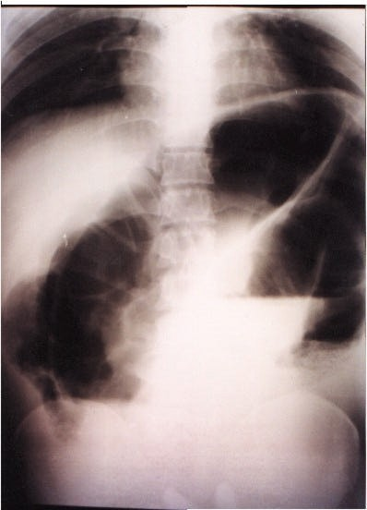

Descripción

En esta imagen se vuelve a observar el signo de grano de café o una U invertida por la obstrucción mecánica que se produjo co imagen radio traslucida.

Figura n°5

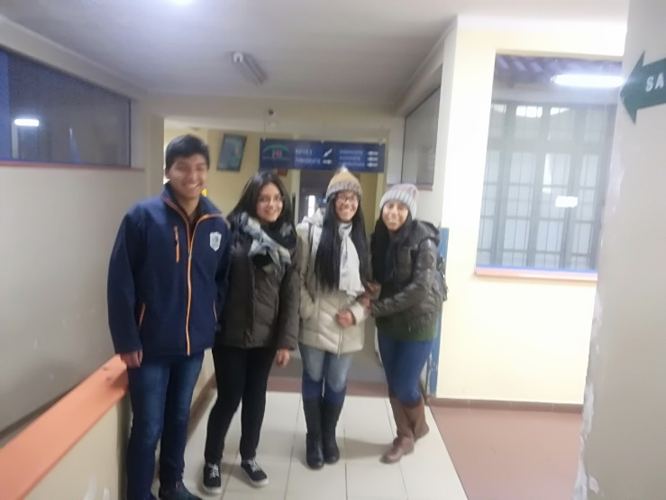

# Fuente: Elaboración propia

Descripción

En la siguiente figura veremos la primera visita al hospital Daniel Bracamonte.

Figura N°6

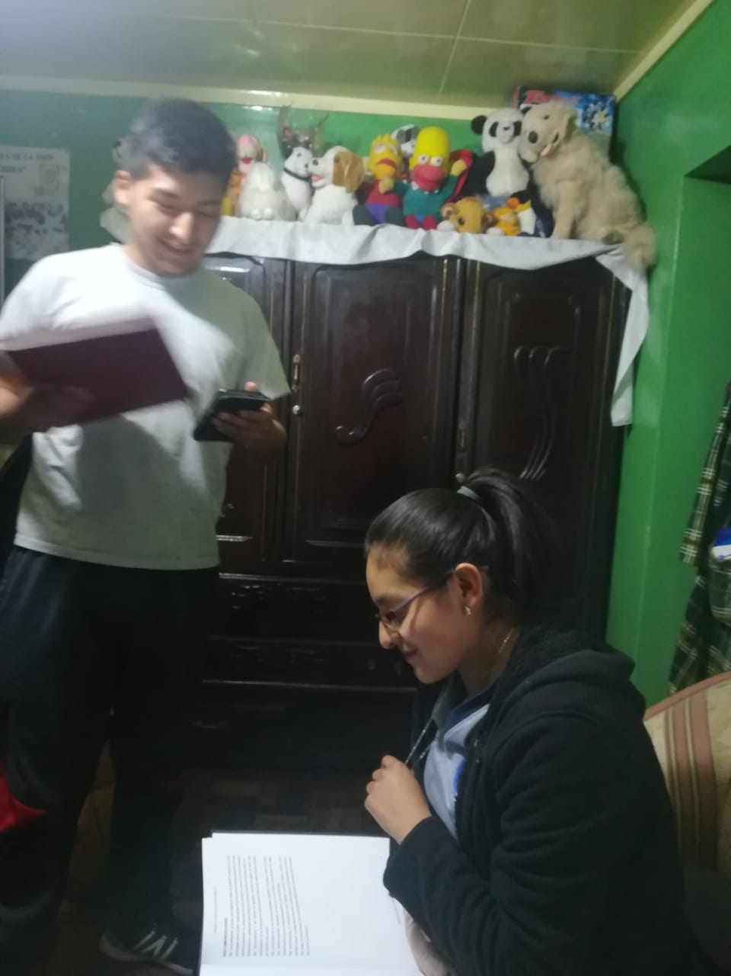

**Fuente: Elaboración propia**

Descripción: en la figura contemplamos a nuestros compañeros revisando bibliografías.

Figura N°7

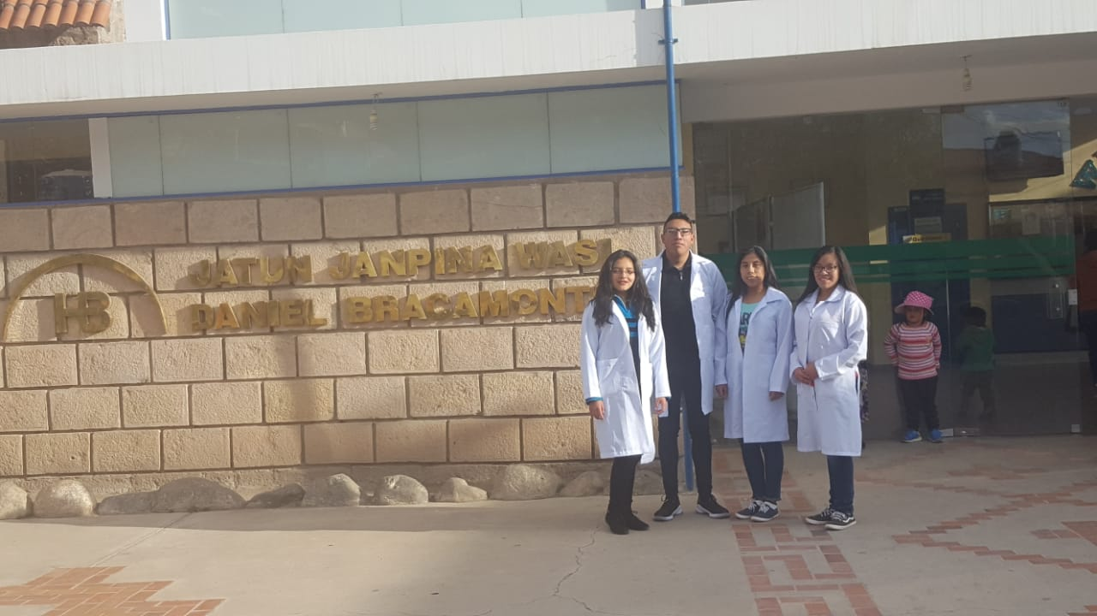

# Fuente: Elaboración propia

Descripción: en la figura nos vemos después de acabar el trabajo de, investigación.